### 项目的来源与意义

#### 项目来源

由杭州大嘴鸟公司向我们实验室请求技术方面的援助开始，他们正在致力于一项可编程机器小车的开发。但是与小车相关的一些识别算法与技术不能攻克。我们在提供技术援助的同时，设想我们自己是否能就可编程机器小车开发出一套完整的儿童编程教育平台，由此我们的项目——**基于Scratch语言下的人工智能少儿编程教育平台**应运而生。

萌生了开发此项目的想法之后，我们寻求与大嘴鸟公司进行合作研究。依托他们公司所具有的经济和市场支持。于是我们随后对位于余杭区的大嘴鸟公司进行了实践走访和技术交流，对技术难题进行了攻关的同时，也正式开始了我们项目的研发。

#### 项目背景

互联网少儿编程行业主要聚焦于面向少年儿童群体的计算机科学教学服务，由互联网厂商提供编程启蒙、入门、掌握与运用等教学产品，购买方可大致分为2C（家长群体）和 2B（教育机构）两个方向。

十八大以来，中央及教育部各规划、文件频繁强调教育信息化，并鼓励各级学校积极探索信息技术在新型教学模式中的应用。十九大报告进一步提出实现教育现代化的目标，并指出要发展素质教育，开展网络教育。编程教育从属于信息技术教育，也是诸多互联网前沿科技的基础学科，在强调教育信息化、现代化的国家战略背景下，互联网少儿编程行业所处的政策大环境十分积极。2019年8月，《2019 中国少儿编程教育创投即行业研究报告》指出，较乐观来看，目前中国少儿编程教育的渗透率约为 1%，按每人每年在编程教育领域消费金额 6000 元计算，粗略估计，目前国内少儿编程市场的规模在百亿左右。

习近平总书记指出，人工智能是引领新一轮科技革命和产业变革的重要驱动力，正深刻改变着人们的生产、生活、学习方式，推动人类社会迎来人机协同、跨界融合、共创分享的智能时代。

从全球范围来看，以欧美和亚洲日本、新加坡为代表的诸多发达国家均将少儿编程纳入国民教育体系，为即将到来的人工智能时代作准备。作为人工智能技术与应用走在世界前列的中国，依然面临着少儿编程普及率仅为0.96%的困境。为缩小与发达国家之间人才培养的差距，2017年国务院发布的《新一代人工智能发展规划》与教育部办公厅印发的《2019年教育信息化和网络安全工作要点》，均明确指出将**在中小学阶段逐步推广编程教育，让人工智能成为国际竞争的新焦点**。

#### 意义与价值

本公司致力于调动孩子的编程兴趣，培养缜密的逻辑思维能力，推动少儿编程教育的发展，我们认为在当前人工智能热潮涌动的社会条件下，人工智能少儿编程教育平台的诞生与发展具有重要的社会意义和价值，下面我们将从不同层面阐述本项目的价值所在。

* **个人层面**

对于现代少儿智力教育状况来说，着重于对文字、数字等方向的培养，通过图册、书籍、杂志等对少儿进行传授，其存在的不可忽视的缺陷是少儿思维缺乏应用能力，通过既定的学习方式巩固的往往是记忆力和认知力，而较少着重于逻辑和判断能力这一类理性思考能力。

**创新能力**也是很多中国孩子所欠缺的，我们的产品则特别关注对孩子创新能力和动手能力的培养，各个模块的组装严格按照逻辑顺序，**情绪识别、路径规划**则展现了人工智能技术的先进性，激发孩子探索未知世界的乐趣。

能够帮助少儿更注重知识与生活的联系，编程的核心目标是解决生活中实际的问题，这将**课本理论学习与编程的立体化学习区分开来**。编程链接我们的现实生活，例如支付宝、微信、游戏、网上银行等，都能帮助少儿更好地认识到现实生活中的应用，以另一个角度审视世界。

编程帮助少儿对网络和信息运用产生**理性认识**，现代青少年接触网络往往是从游戏和娱乐进入，编程学习使得青少年能够理性接触网络和电子设备，认识到它们的多元化功能应用，不易在接触网络游戏和娱乐程序后沉溺于此。

编程对于青少年的心智成熟和性格养成有较大的帮助作用，编程设计需要长时间集中精力，因此对于儿童专注度的提高有所帮助。

* **社会层面**

编程最终目的是为了解决生活实际问题，因此对于社会的积极作用是显而易见的。随着信息化和电子化科技的快速发展，我们的生活也逐渐发生了改变，如互联网技术，智能家居，自动化驾驶等等。

我们的产品不仅有助于推动良好的社会风气，在青少年中形成良好的编程学习氛围，使编程教育能在社会逐渐普及，弥补我国和一些发达国家在编程教育方面的差距，符合“科教兴国”的策略。“少年强则国强”，只有让先进的思想、技术深入青少年心中，才能使高新科技行业在我国有更快更好的发展和蜕变，发展好高新科技，使得我国能把例如芯片制造的编程桥接等核心科技牢牢掌握在自己手中，从而摆脱西方资本主义国家对核心科技的垄断把关和严禁出口，使国家能在教育和科技上领先于国际，立于不败之地。其次，我们的产品融合了社会主义核心价值观、绿色环保等内容，例如图像识别编程教育模块中的垃圾图片识别，寓学寓教，在教会用户简单图像识别编程的同时，也在潜移默化地将垃圾分类的类别和分类意识刻画进青少年的心中，再由青少年身体力行，自下而上地影响他们的父母和爷爷奶奶一辈，从而在全社会渐渐形成一个垃圾分类、绿色环保的良好循环。总的来看，我们的产品对整个社会有着积极的促进作用。

* **国家层面**

纵观人类发展历史，**科技创新**始终是一个国家、一个民族发展的重要力量，也始终是推动人类社会进步的重要力量。改革开放特别是党的十八大以来，在全国科技界和社会各界共同努力下，我国科技事业密集发力、加速跨越，实现了历史性、整体性重大变化，重大创新成果竞相涌现，这些与科创人才的井喷是分不开的。

我们的产品将推动少儿编程行业进一步的深入发展，有利于贯彻落实国家的相关政策，推动**创新驱动发展战略**、**科教兴国**的实施。这一代的青少年，几十年后将成为国家发展的栋梁，科创人才培养的重要性不言而喻，而我们研发的编程平台，正是赶上了人工智能的热潮与国家对科技人才的高度重视的时代。下一次的工业革命很可能会由人工智能主导，编程作为最基础也是最重要的能力之一，重要程度不言而喻。我们产品中具有独创性的将情绪识别、音符识别等深度学习相关功能加入智能小车，相信对日后他们的择业选择产生一定的积极影响。

在 2018 年的两会上中央再次强调人工智能的重要性，并将其纳入中小学生必修课程。5 年来，党中央、国务院将改革创新作为教育发展的强大动力，希望不断完善创新人才培养体制、办学体制、教育管理体制，并通过改革教学内容、方法等手段，进一步扩大教育的开放性，将“科教兴国”这一基本国策实现全方位贯彻和执行。

为了响应国家基本国策，迎合当下时代潮流，使青少儿接受良好的创客教育，激发少儿对编程，智能车，无人机等的兴趣，我们的项目产品应运而生。由此，我们团队开发了这套少⼉编程教育平台。培养具备高科技意识并有着良好科学素养的人才，**应从小培养其对于人工智能的认识及对于浅层人工智能的应用能力，从而才能成长为一批具有无限潜力的科技人才**。

中国高度重视人工智能对教育的深刻影响，积极推动人工智能和教育深度融合。我们团队也将充分发挥人工智能的优势，加快发展伴随每个人一生的教育、平等面向每个人的教育、适合每个人的教育、更加开放灵活的编程教育。

### 产品与服务

我们的产品将智能可编程小车与少儿编程系统相结合，其中少儿编程教育平台分为教育和编程两部分，其中教育平台主要提供详细的视频教程和编程指南，并运用实例来帮助儿童轻松入门，锻炼其编程思维。

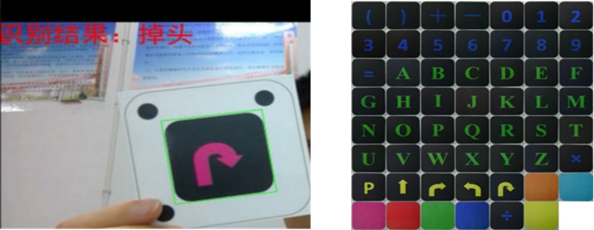我们的编程平台支持Scratch和C等编程语言，儿童可以结合教育平台学习到的知识，通过图形化编程，拖拽界面左侧的功能积木模块到中间的编程区域。这些功能模块包括了一个完整程序的每个环节，同时界面右侧会实时生成相应的代码。儿童能从这个过程中，思考与设计游戏规则，动手实现程序逻辑以验证自己的思路。

本产品的基础功能模块有**编程行驶、路径识别**等，前者可在操作端编程实现前进、后退、左右转向等基础行驶功能，后者通过摄像头判断出卡片的位置，规划并识别出相应路线，并通过编程行驶功能避开障碍物到达标记位置。我们的智能可编程小车，在实现编程行驶等基础功能的同时，还能依据不同情景在原始底座的基础上对多种可编程部件及自定义积木部件进行选配拼装，为小车的拓展编程提供广阔创造空间。

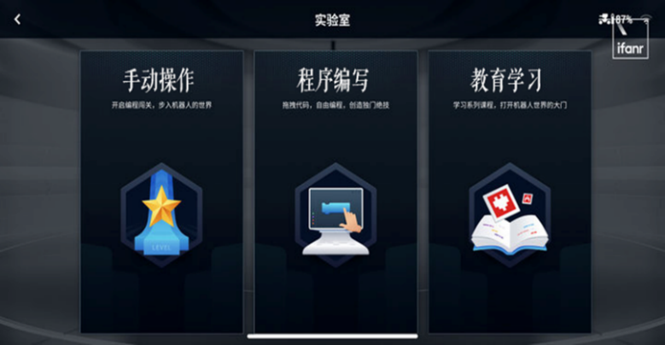本平台已添加**图像识别、表情识别、物体跟踪、语音播报、连续卡片识别**等多种功能，并支持后续自主添加算法内容，以满足儿童在不同情景下的需要。以垃圾分类情景为例，儿童在操作端的程序编写平台作简易图形化编程，小车收到执行该程序的指令后，在一定距离内自动识别出路径上垃圾卡片的位置，并使用装配的机械臂部件将识别正确分类后的垃圾投放至对应垃圾分类桶中，同时装配的带有语音功能的模块部件会播报相应垃圾的所属种类以及注意事项等，让用户在使用的过程中能够学习到垃圾分类知识，养成垃圾分类的习惯。

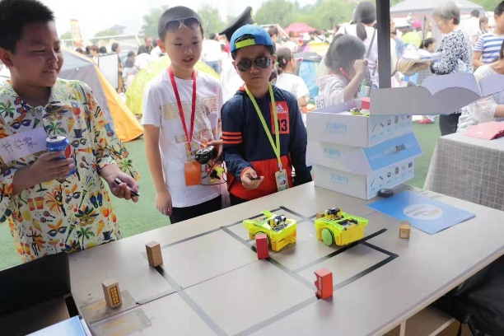

**小车线下测试**

### 商业模式与盈利模式

#### 1.公司简介

公司目前处于起步初期，重组建和发展技术研发部和市场营销部，其他部门主要采用兼顾工作的形式协调工作，主要经营人员都由创业团队骨干构成，全面管理公司，以扁平化、精简化结构以提高工作效率。以科技和创新推动编程教育事业发展为宗旨，以为不同年龄和能力阶段的少儿打造适用的编程教育产品，推广少儿编程平台的生态化发展。

#### 2.股权结构

公司计划第一年注册资本为50万元，由第三方企业融资得到的资金为20万元，银行借款为30万元。第三方融资占股权结构的40%，创业团队由银行借款得到的资金占股权结构的60%。

#### 3.投资说明

公司的资本结构中，70%的资金来自于公司创业团队，剩余的部分为风险投资。风险投资（直接投资）主要从合作公司、风险资本家、天使投资人等处取得。公司的资金结构中，70%的资金来自于公司创业团队成员，剩余的30%寻求风险资金。

为了给本公司今后的运营创造良好的条件，避免风险投资资金退户造成的突出运营风险，我们拟入几家风险投资商共同入股。这样不仅更加容易筹集到资金，而且有利于化解风险，为公司创造更好的发展前景及理财环境。

考虑到公司资产结构，公司向银行借款存在一定困难。因此在上市受阻或上市后流动资金仍不能满足公司快速发展时，公司将选择向股东进行新一轮的筹资并适 当引入一定的风险投资。

在公司经营情况良好的情况下，我们也可向银行进行小额贷款。

#### 4.销量预测

公司主要销售家用版产品，前两年向杭州市本地大部分家庭普及了垃圾分类与少儿编程的重要性，产品有了很好的销量，同时进行升级改造。加上我们的产品与社会市场需求的适应性，政府也会对我们提供大力支持。杭州周边地区的销量截至目前仍然较少。计划在产品功能模块完善且有一定的市场口碑之后，转向其他省市销售。根据市场调查，接下来的几年内，产品仍将呈上升的销售趋势。

#### 5.产品价格预测

产品核心主要是软件技术及将垃圾分类与少儿编程相结合的创新性，更新速度相对较快。家用版产品的价格在前期会稍高，待产品更新完善并在市场普及后价格会有所降低。

### 前景与竞争分析

#### 前景分析

据调研数据，目前我国少儿编程行业的客单价为7000-10000元/年。根据艾瑞报告显示，目前我国少儿编程的市场渗透率约为1.5%。按照此标准测算，当前我国少儿编程行业的市场规模约为250-360亿元。取3-18岁人口为2.4亿人，且客单价为10000元/年进行敏感性分析，当渗透率达到2.0%、3.0%和5.0%时，市场规模分别可达480亿元、720亿元和1200亿元。随着政策层面上的加码支持以及市场需求的逐渐旺盛，未来我国少儿编程行业发展空间巨大。

互联网少儿编程教育行业中，多数少儿编程厂商主要瞄准 6-16 岁少年儿童，部分厂商将服务对象年龄拓展至学前和高中阶段。Analysis易观分析认为：学前阶段的学生心智尚未成熟，难以掌握编程所需的知识与思维；而高中尤其是高三阶段学生课业繁重，更多的时间让位于高考。因此，从行业实践意义出发，本报告将少儿编程行业中"少儿"定义为6-16岁阶段。

2018年，互联网少儿编程市场交易规模达74.5亿元。市场对少儿编程行业态度普遍乐观，预计在2019年年底交易规模可突破百亿元，且未来三年将保持交易规模上涨。

2019年，少儿编程市场资本助力表现尤为突出。资本持续涌入，市场投融资不断，少儿编程教育已然成为互联网教育行业新风口。此外，市场仍不断有新玩家入场，行业充满活力。

用户角度层面，易观万像数据显示，少儿编程的目标用户群体以及关注少儿在线编程的潜在客户的消费能力均较高。市场预期发展潜力十足，并有较大想象空间。

据《2017-2023年中国少儿编程市场分析预测研究报告》显示，当前中国大陆少儿编程渗透率为0.96%，预计每人每年在编程培训领域消费为6000元，粗略估计目前国内的少儿编程市场规模达百亿左右。而且随着普及率每提升1%，整体市场规模有望扩大100亿。

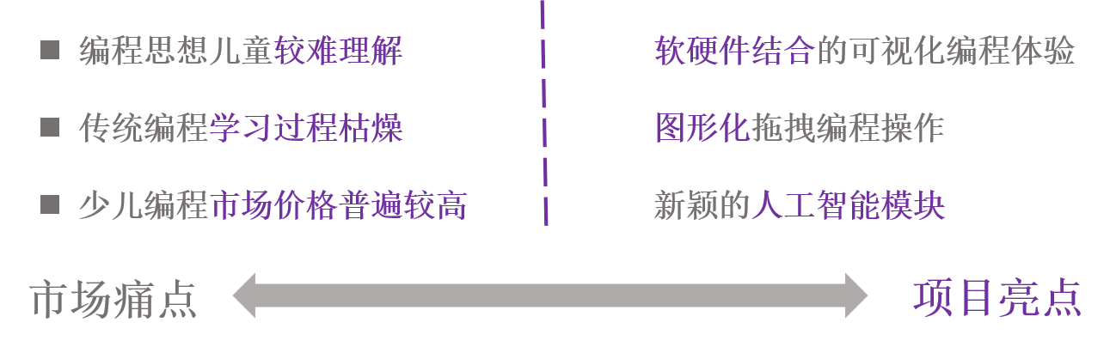

#### 竞争分析

* **波特五力模型**

供货商的议价能力

我国硬件业发展迅速，可选择的供货商家多，削弱了供货商的议价能力

购买者的议价能力

市场少有专业开发少儿编程教育平台的公司，且本公司产品更加多元化

代替品的威胁

若未来市场出现更多功能性的产品出现将会对公司造成一定威胁

同业竞争者的竞争程度

对于现有市场来说，同业竞争者数量较少，竞争程度小

新进入者的威胁

同类公司较少，且公司科技为主，产品质量过硬，有较好的抵抗新进入者威胁的能力

* **竞争对手分析**

随着少儿编程行业爆发期的到来，现有竞争者数目较多，现如今发展状况较好的有：编程猫、VIPCODE、编玩边学、小码王、傲梦、西瓜创客、能力风暴等。除了基础的同步线上课程外，在硬件辅助方面，能力风暴的硬件辅助能力较强，

然而其单个套件的价格就非常的昂贵，同行业其他竞争者在硬件辅助方面并未开发，绝大部分都依然是基于传统的线上学习，没有创新及改观。而社交平台部分，同业竞争者，新进入者替代产品供应商购买者 ，线下活动的辅助学习部分，同类产品开设较少，只在线上开展将大大的降低了实践性和趣味性。

* **优势机会分析**
* 与市面上的编程公司相比，我们不仅提供了可编程小车，立即呈现出实物效果，更创新性的添加了人工智能模块，具有**情绪识别、音符识别**、**路径规划**等独特功能。
* 公司优势：公司由在校大学生注册，国家政府在政策上会有一定的帮扶政策；依托学校实验室进行研发，有利于突破技术瓶颈且可以及时接触到最新科技；学校对于创业公司也有相应的帮扶政策，尽可能为学生提供最大的便利条件。
* 产品优势：**自主化、多元化、模块化**是本产品特点，可编程的模块化小车改变了传统一成不变的编程模式和硬件拼装形式，将儿童从固定的思维模式中解放出来，逐渐掌握自主编程，自主拼装的能力，培养儿童的发散思维能力，且在实践中能够得到实施，极大地增加了儿童的学习兴趣。这为儿童提供更多自主编程发挥探索精神的可能性；公司会为每一位顾客提供**专属的定制功能**，顾客可以根据学生意愿或想法自主添加功能模块，让顾客可以在一众培训机构中脱颖而出，增加机构自身特色，吸引家长。
* **劣势威胁分析**
* 市场劣势：已有公司的存在对于初期进入市场造成困难
* 产品劣势：对于新型少儿编程教育方式，打破固有思维模式教育，难以得到家长的认可；高新技术的飞速发展，未来出现的更加优秀的产品会对本产品造成威胁。

很多实施编码成果的积木拼搭方式都是一模一样的，不出错的成果会让少儿与家长更易接受，很多成熟的少儿编程的培训机构已经有了一套自己的机器人拼搭方式，这更是让少儿与家长放心的地方，另类固定思维的培训模式已被少儿与家长所接受，对本公司产品进入市场形成一定阻力。

### 团队协作

#### 团队概述

我们是我们的团队成员都有着丰富的基础理论知识和项目经验积累，有计算机专业的研究生与本科生共同进行算法与平台的研发，同时有来自不同院系的成员，彼此分工明确，执行效率高，可以保障项目的可持续发展。

#### 团队分工

**行政管理人员：马振宇**

负责公司日常工作协调，行政人事管理等工作。

**技术研发人员：林广、梁译、刘世曜、高天阳**

负责整机方案设计控制、平台教育平台开发，算法、软硬件开发。

**市场推广宣传人员：周斌斌、胡逸藤**

主要负责项目前期的市场调研，制定项目战略计划，整体市场推广，定价策略，品牌策略，营销活动和客户关系的管理。

**财务人员：杜崇源**

对企业的财务健康状况进行诊断和改善企业的偿债、运营、盈利能力，进行投资决策。负责日常财务工作和现金管理。

**产品测试人员：宋宇婷、钱文胜**

主要负责方案可行性测试，控制流程测试，算法、软件测读、软硬件连接功能测试。

#### 外部合作

1. **校企合作**

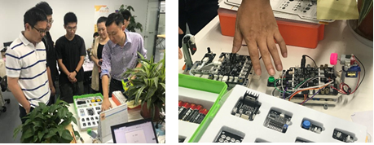目前我们已经与杭州大嘴鸟公司建立了友好合作关系，提供公司产品在财务及推广渠道方面的支持；该公司对本项目前景看好，并予以大力支持。

1. **实验室合作**

我们依托杭州电子科技大学计算机学院脑机协同智能实验室的设备支持来为项目保驾护航，也有固定的导师提供项目有关的技术指导。

#### 收获与蜕变

**克服的困难**

成功从来不是轻而易举的事情，这次的项目中让我们深深休会到团队精神和协作能力是我们应该具备的基本素质，最开始由于跟另外一个成员配合不好，使本来很方便的cvs却最终给大家的工作带来了大的麻烦，一不小心自己写的东西就会被别的成员在上传文件的时候给覆盖掉，一整天的工作可能就这样被反工，我们这次就是因为协作不好，导致各模块之间连接有问题，消耗了大量的劳动力还没有提高工作效率。这使我们深深的体会到：**一个成功项目的开发必须有一个有强大凝聚力的团队，个人的力量是有限的，团队精神和良好的协作会使我们做出优秀的软件。**

**收获**

团队中的每个人在经历了这样一种独特的磨砺之后都有了不少的收获。刘世曜说道：“在经历了这样一个通过参加这次的少儿编程教育平台的挑战杯项目，我有了很多收获。回想一年时间来自己参加项目的经历，从开始对项目内容的理解认识到项目计划的讨论和确定，从对项目的整体把握到创新点的寻找，并制定详细的项目方案和进程，以及项目当中重要的实践环节，整个实验过程中我不仅学到了许多我所感兴趣的、觉得有用的东西，更重要的是自己的思维能力、团队协作能力、实践能力都得到了提高，而且也学到了坚持不懈、善于思考、积极总结的可贵精神。

此次创新项目的课题是基于Scratch语言下的人工智能少儿编程教育平台的开发。在此之前小组成员对于Scratch和硬件技术没有任何的了解，所以在项目前期我们查阅学习了大量有关的期刊文献，大致了解了其功能和开发原理。通过对老师的咨询，基本掌握了基础知识。后来在导师的带领下，项目负责人到合作企业进行了实地调研，最终对该流程有了较为详细的认识。在掌握了以上资料后，小组成员对项目进行了初步的需求分析，初步确定了软件平台以及硬件设备的功能需求，初步制定了项目的开发计划，并且各小组成员根据自身的兴趣及能力进行了工作划分。”

团队负责人马振宇则有他不同的感受，“最开始做的时候也比较迷茫，不知道从哪里入手，不知道孩子的兴趣点在哪里。于是我们就和大嘴鸟公司合作，参加了很多线下活动，也了解了他们关于这方面的一些理念和想法。才最终确定了我们要做个软硬件结合的教育体系。

我主要负责的是人工智能模块的设计，人脸识别、表情识别跟语音对话等等。其中人脸识别是挺容易的，后面两个就比较难了。我拍摄了很多表情的数据，进行分类整理，前后一共设置了七种不同的表情类别。也花了大量的时间，最终能够做到95%的准确率。还有语音对话，就更复杂了，主要是数据的采集比较麻烦。

通过这次项目，我也感受到了很多，我还只是个做软件的，就已经觉得挺不容易的了。还有几位做硬件的同学，就更加不容易了，自己买电烙铁，自己上手做。比起他们，我感觉我还是比较轻松一些的。也希望我们的项目能够真正地应用起来，给孩子们带来一些编程的乐趣。”

